**Seniorenwohnheim St. Zeno Naturns**

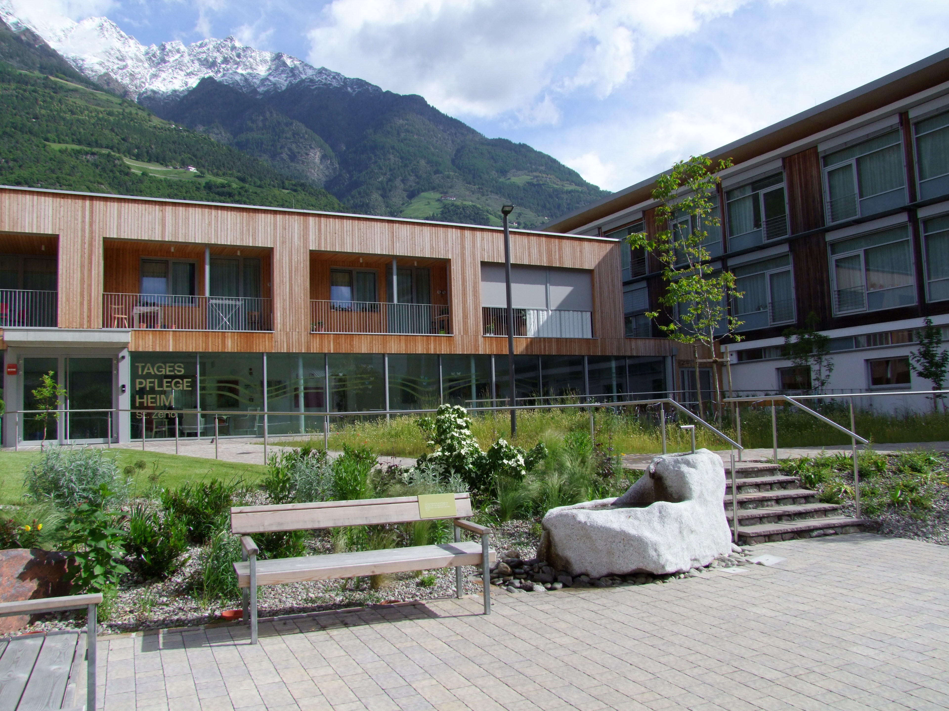

**Nicht da ist man daheim, wo man seinen Wohnsitz hat, sondern da wo man verstanden wird.**

(Christian Morgenstern)

**FÜHRUNG UND ORGANISATION**

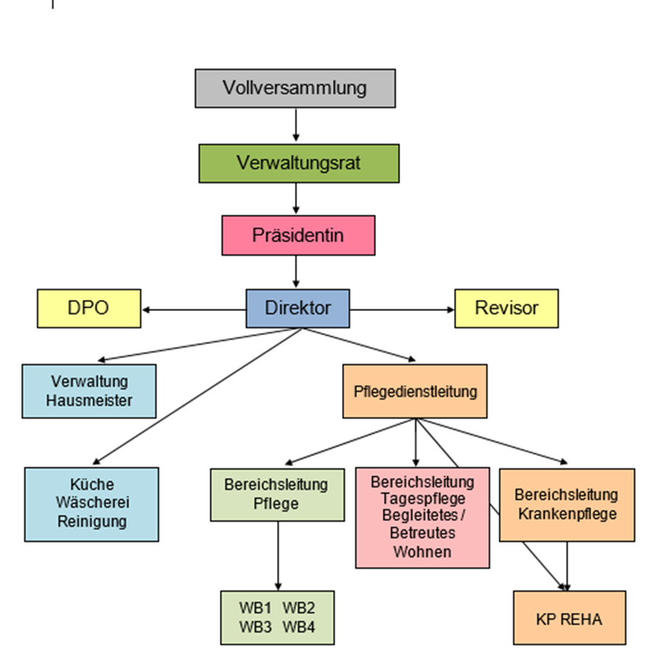

**HEIMAUFNAHME ALLGEMEIN**

Der zukünftige Bewohner bzw. die Angehörigen werden telefonisch kontaktiert, wenn ein Platz im Seniorenwohnheim verfügbar ist. Die Zusage oder auch Absage muss sofort erfolgen. Die Heimaufnahme ist für alle Beteiligten eine schwierige und oft emotionale Situation. Wir versuchen so gut wie möglich zu begleiten und zu helfen.   
Fragen können jederzeit telefonisch, über E-Mail oder vor Ort gestellt werden.

Mit dieser Broschüre haben wir wichtige Informationen und häufig gestellte Fragen gesammelt.

**DIE ZIMMER**

Wir verfügen über 48 Einzelzimmer und 1 großzügig geschnittenes Doppelzimmer.

In jedem Zimmer ist ein eigenes Bad mit Dusche und WC vorhanden. Die Ausstattung aller Einzelzimmer ist identisch.

Es besteht die Möglichkeit, dass aus verschiedenen Gründen im Laufe des Aufenthaltes ein Umzug in ein anderes Zimmer erfolgt. Die Angehörigen werden darüber informiert.

**DER AUFNAHMETAG**

* Der Heimbewohner kommt mit der Angehörigen Bezugsperson bzw. den Bezugs-personen zum vereinbarten Zeitpunkt ins Heim.

Dort wird er von der Pflegedienstleitung oder Bereichsleitung in Empfang genommen.

Zusammen wird das neue Zimmer besichtigt.

* Danach erfolgt das Aufnahmegespräch, folgende Punkte werden besprochen:

1. Anamnese
2. Biographie
3. Medikamente
4. Stürze
5. Inkontinenzmittel
6. Ansprechpartner/Informationsaustausch
7. Wäsche/Wäschekennzeichnung
8. Technische Geräte
9. Wertsachen, Geld und persönliche Gegenstände
10. Hilfsmittel (Rollator, Rollstuhl, Toilettenstuhl usw…)
11. Messe
12. Körperpflegeprodukte
13. Geburtstage
14. Besuchszeiten
15. Ergotherapie
16. Aktivierung/ Freizeitgestaltung
17. Freiwillige Mitarbeiter und Praktikanten
18. Arztvisiten
19. Patientenverfügung
20. Palliativphase/Sterbeprozess
21. Heimauszug bzw. Versterben eines Bewohners/ einer Bewohnerin
22. Verabschiedung
23. **Anamnese**

Anhand von einem Fragebogen wird eine Anamnese erstellt.  
 Es wird abgeklärt wie viel Hilfe benötigt der Heimbewohner bei den Aktivitäten des täglichen Lebens (Körperpflege, Essen, Trinken usw.…).

Anhand von diesen Informationen werden wir eine individuell angepasste Pflegeplanung erstellen. So versuchen wir die Selbständigkeit so lange wie möglich zu erhalten und zu fördern.

1. **Biographie**

Für das bessere Verständnis ist die Biographiearbeit für uns sehr wichtig.   
Wir würden uns freuen, wenn wir den Biographiebogen, welchen wir bei der Heimaufnahme den Angehörigen aushändigen ausgefüllt zurückerhalten.  
Den Biographiebogen auszufüllen ist freiwillig und nicht verpflichtend.  
Die Biographie erlaubt es uns Vorlieben, Abneigunen, Ängste oder auch verschiedene Verhaltensweisen von unseren Bewohnern besser zu verstehen und somit besser auf ihre Bedürfnisse einzugehen.

1. **Medikamente**

Beim Einzug ins Heim ist es für unsere Krankenpfleger wichtig, dass die ärztliche Verordnung (welche Medikamente müssen wann eingenommen werden) vorhanden ist bzw. mitgebracht wird.  
Ebenso sollten genügend Medikamente mitgebracht werden, da wir nicht alle Medikamente vorrätig haben.

1. **Stürze**

Eine freiheitsentziehende Maßnahme dürfen wir nur dann zur Anwendung bringen, wenn die Verletzungsgefahr tatsächlich konkret ist. Es wird das letzte Mittel sein, um die Verletzungsgefahr zu kompensieren. Ist der Betroffene (noch) in der Lage, die

Gefahren zu erkennen und abzuwägen, dann ist der freie Wille des Betroffenen zu   
akzeptieren und freiheitsentziehende Maßnahmen müssen unterbleiben.

Jeder Heimbewohner hat „das Recht auf einen Sturz.  
Die freiheitsentziehende Maßnahme wird vom Arzt in Zusammenarbeit mit der Krankenpflegerin verschrieben, und vorher mit dem Pflegepersonal besprochen.  
Die Angehörigen werden davon bei der nächsten Begegnung informiert und Fragen beantwortet.  
Welche freiheitsentziehenden Maßnahmen werden von uns angewandt?

* Bettgitter
* Sitzhöschen
* Pflegedecke

1. **Inkontinenzmittel**

Inkontinenzhilfsmittel bekommt der Heimbewohner von uns zur Verfügung gestellt. Sollte eine Verschreibung von seitens des Arztes bereits bestehen und die Inkontinenzmittel in der Apotheke abgeholt werden, bitte den Heilbehelfsbogen bei uns abgeben.

1. **Ansprechpartner/Informationstausch**

Für jeden Heimbewohner wird ein Ansprechpartner an erster Stelle stehen.

An diesen werden wir die Informationen weiterleiten und kontaktieren, sollten Fragen bestehen.

Der Ansprechpartner wird die Informationen an die restlichen Angehörigen oder Bezugspersonen weiterleiten. Für uns ist es nicht möglich jeden einzeln zu kontaktieren bzw. zu informieren.

Sollte ein Notfall bestehen und die besagte Person nicht erreichbar sein, wird natürlich der nächste angeführte Kontakt informiert. Einige Informationen werden auch über E-Mail kommuniziert, sofern vorhanden.

1. **Wäsche/Wäschekennzeichnung**

Bringen Sie bitte ausreichend Kleidung mit. Die Kleidung wird in unserem Haus gewaschen und zweimal in der Woche an die Heimbewohner verteilt.  
Wir ersuchen Sie, vor allem bequeme Kleidung wie z.B. Westen, Kleider, Pullover,

Jogginganzug, Jacken mitzubringen. Bei Bedarf auch Gürtel, Hosenträger, Kopfbedeckung etc.

Damit es keine Verwechslung gibt, werden alle Kleidungsstücke von uns gekennzeichnet.

**WICHTIG:** Bitte bringen Sie daher die gesamten Wäschestücke beim Einzug ins Heim oder auch schon am Tag vorher in unsere hauseigene Wäscherei (nicht gleich ins Zimmer) und kennzeichnen Sie zusammen mit der Wäscherin die Stücke. Die Wäscherei ist werktags von 07.00 - 14.30 Uhr geöffnet.

Jedes Kleidungsstück sollte grundsätzlich gekennzeichnet sein!   
Dies gilt auch für jene Wäschestücke, die Sie dem Bewohner bringen, nachdem er bereits in unser Haus eingezogen ist. Bitte informieren Sie daher das Pflegepersonal wenn sie neue Wäschestücke bringen (dieses leitet es dann an die Wäscherin weiter).  
Nicht gekennzeichnete Wäschestücke müssen wir, sofern wir ihren Besitzer nicht kennen, der Allgemeinwäsche zuordnen. Sie haben aber die Möglichkeit „verschwundene“ Wäschestücke im Allgemein-Lager wieder zu finden.   
Wenden Sie sich dafür an die Wäscherin. Falls Bedarf besteht, ersetzen wir kaputte oder abgetragene Wäschestücke der Bewohner durch Stücke aus unseren Beständen (Allgemeinwäsche).

Bitte beachten Sie, dass wir in unserer Wäscherei Bekleidungsstücke nur mit 30°, 60° und 90° reinigen können. Chemisch zu reinigende Kleidungsstücke und pflegeempfindliche Wäschestücke wie Seidenbluse, Angora-Kaschmirpullover oder alle Kleidungsstücke die händisch gewaschen werden sollen, müssen von den Angehörigen gereinigt werden. Wollwäsche wird in unserer Wäscherei gewaschen.

Kleinere Reparaturen wie Knöpfe annähen, ausgerissenen Saum nähen oder kleinere Löcher stopfen, übernehmen unsere Mitarbeiterinnen in der Wäscherei. Wir bitten Sie jedoch um Verständnis, dass wir größere Näharbeiten, wie Reißverschlüsse oder Änderungsschneidereien (erweitern, einnähen usw.) nicht übernehmen können, da dies zu zeitintensiv ist.

1. **Technische Geräte**  
   Technische Geräte wie Fernseher, Radio, Handy usw. können gerne mitgebracht

werden. Für die in Inbetriebnahme, Instandhaltung und Handhabung sind die Bewohner/innen bzw. die Angehörigen selbst verantwortlich.

1. **Wertsachen, Geld und persönliche Gegenstände**  
   Für Wertsachen/Geld/persönliche Gegenstände übernehmen wir keine Haftung.
2. **Hilfsmittel**

Bitte angeben ob mitgebrachte Hilfsmittel wie Rollstuhl, Rollator, Toilettenstuhl usw. selbst angekauft wurden oder ausgeliehen wurden.

Einige Rollstühle und Hilfsmittel haben wir im Heim zur Verfügung, jedoch nur begrenzt. Deshalb können wir diese auch nur als Übergangslösung oder für Spaziergänge zur Verfügung stellen.

Sollte ein Bewohner ein Hilfsmittel langfristig benötigen, wird dieses über die Zivilinvalidität angesucht oder kann selbst angekauft werden.

1. **Messe**  
   In unserem Seniorenwohnheim wird 1x wöchentlich am Freitagvormittag eine Messe abgehalten.
2. **Körperpflegeprodukte**  
   Das Haus bietet eine Waschlotion für Körper und Haare, Körperöl und eine einfache Fettcreme an. Wünschen sie besondere Produkte, müssen Sie diese mitbringen. Rasierzeug, Produkte für die Zahnpflege bzw. Zahnprothesenpflege müssen ebenfalls von Ihnen selbst gebracht werden.
3. **Geburtstage**  
   1x am Monatsende werden die Geburtstage unserer Heimbewohner gefeiert, welche in diesem Monat gewesen sind.

Die Feier findet in der Bar statt mit Kaffee, Kuchen und einer musikalischen Umrahmung.

1. **Besuchszeiten**

Das Haus ist von 10.00 Uhr bis 20.00 Uhr durchgehend für Besuche geöffnet.   
In Ausnahmefällen auch außerhalb der angegebenen Zeiten.

Die Wohnbereiche sind das Wohnzimmer unserer Heimbewohner/innen, deshalb werden die Angehörigen ersucht sich vermehrt in den Zimmern oder auf der Terasse/Garten aufzuhalten.

1. **Ergotherapie**  
   In unserem Seniorenwohnheim beschäftigen wir eine Ergotherapeutin, welche unseren Bewohnern bei Bedarf eine individuell angepasste Therapie ermöglicht.
2. **Aktivierung/Freizeitgestaltung**  
   Unser Seniorenwohnheim bietet ein sehr vielfältiges Programm an Freizeitgestaltung/Aktivitäten an. Von Filmnachmittage, Spaziergänge, Bastelarbeiten, Ausflüge, Feste und Feiern ist für jeden etwas dabei. Die angebotenen Aktivitäten werden in den Jeweiligen Obergeschossen und im Eingangsbereich auf einer Tafel aufgeschlagen.
3. **Freiwillige Mitarbeiter und Praktikanten**  
   Um es unseren Bewohner/innen so angenehm wie möglich zu gestalten, werden wir von freiwilligen Helfern (in der Alltagsgestaltung) und Praktikanten (Alltagsgestaltung und Pflege) unterstützt.
4. **Arztvisiten**  
   Unsere Bewohner werden von Fr. Dr. Willeboer Johanna und Dr. Bauer Günther betreut. Die Ärzte kommen jeweils am Montagvormittag (Dr. Bauer) und am Dienstagvormittag (Dr. Willeboer) zu uns ins Haus.  
   Für eventuelle Visiten im Krankenhaus, oder außerhalb unserer Struktur müssen unsere Bewohner von ihren Angehörigen begleitet werden.
5. **Patientenverfügung**  
   Eine Patientenverfügung wird von uns sehr gewünscht, da sie für Klarheit sorgt und somit das ganze Pflegeteam entlastet.

Für Informationen wenden Sie sich gerne an ihren Hausarzt.

1. **Palliativphase/Sterbeprozess**  
   In der palliativen Phase bzw. Sterbephase ist es uns wichtig den Bewohner so gut wie möglich zu begleiten und die Angehörigen zu unterstützen.

Es besteht die Möglichkeit rund um die Uhr (auch nachts) beim Bewohner zu bleiben. Sollte dies von beiden Seiten gewünscht werden. Grundsätzlich werden wir uns an den Wünschen unseres Heimbewohners orientieren.

1. **Heimauszug**  
   Beim Heimauszug bzw. Versterben eines Heimbewohners bitten wir um Verständnis das, dass Zimmer am darauffolgenden Tagen geräumt werden muss. Wir sind uns bewusst, dass dies kurzfristig scheint, es für uns organisatorisch sonst schwierig ist.
2. **Verabschiedung**  
   Für jeden verstorbenen Bewohner wird eine Verabschiedungsfeier in unserem Seniorenwohnheim gemacht. Heimbewohner, und Angehörigen des Verstorbenen können daran teilnehmen. Die Angehörigen werden von uns kontaktiert und über den Zeitpunkt informiert.

* Am Tag der Heimaufnahme mitzubringen:
* Krankenkasse-Büchlein
* Gesundheitskarte
* gültiger Personalausweis
* Ticketbefreiung (sofern nicht im Krankenkasse-Büchlein ersichtlich)
* ärztliche Verordnung der einzunehmenden Medikamente
* Medikamente
* Befunde
* Patientenverfügung (wenn vorhanden evtl. auch nur Kopie)
* Heilbehelfsbogen Inkontinenzmaterial (wenn vorhanden)
* Unterlagen Zivilinvalidität (wenn vorhanden)
* Körperpflegeprodukte welche benötigt werden (z.B. Bürsten, Kämme, Haarspray,Rasierzeug usw..)
* Gehilfen, Rollstuhl, Rollator usw. (wenn vorhanden)
* Kleidung

Mit freundlichen Grüßen

das Team vom Seniorenwohnheim „St. Zeno“ Naturns

*Aus Gründen der besseren Lesbarkeit wird auf die gleichzeitige Verwendung der Sprachformen männlich, weiblich und divers (m/w/d) verzichtet. Sämtliche Personenbezeichnungen gelten gleichermaßen für alle Geschlechter.*

**VERWALTUNG**

Öffnungszeiten:  
Montag bis Freitag: 8.00 Uhr - 12.00 Uhr   
Montagnachmittag: 13.00 - 15.00 Uhr   
Allgemeine E-Mail: [altersheim@naturns.eu](mailto:altersheim@naturns.eu)  
Tel: 0473 671500

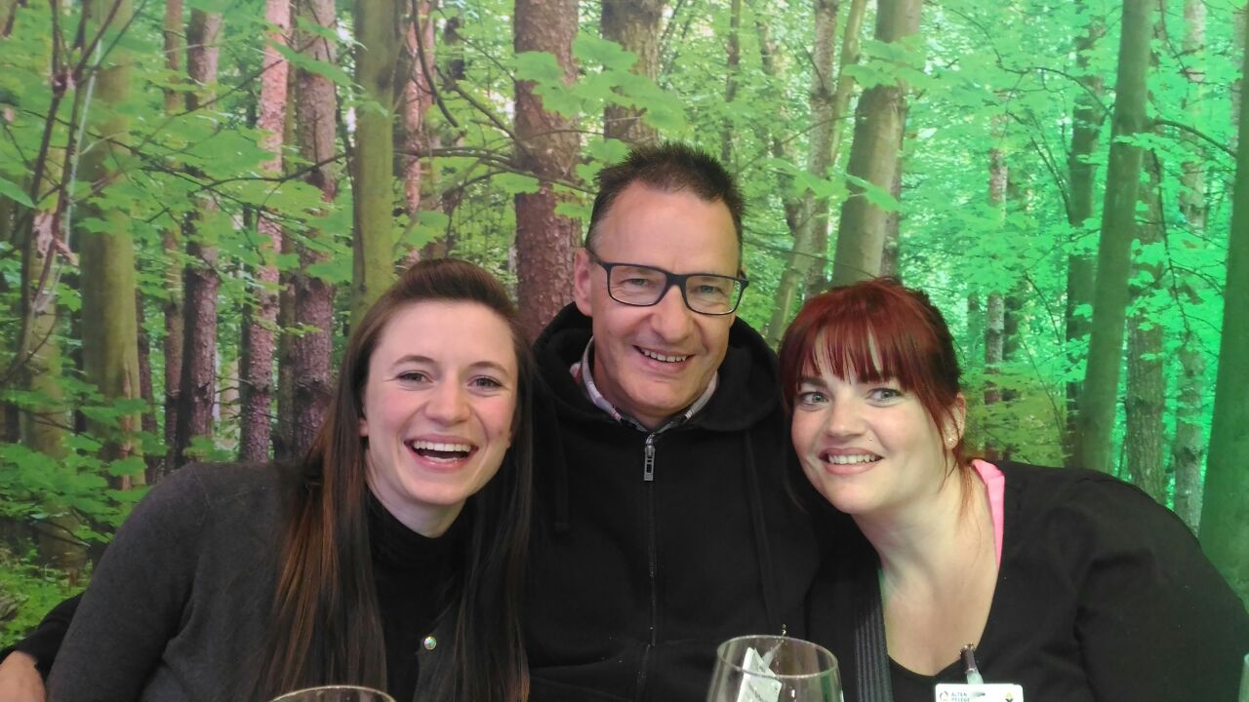

**Direktion/Hauswirtschaftsleitung:**

Stephan Hartwig Rinner

E-Mail: [stephan.rinner@naturns.eu](mailto:stephan.rinner@naturns.eu)

Tel: 0473 671573

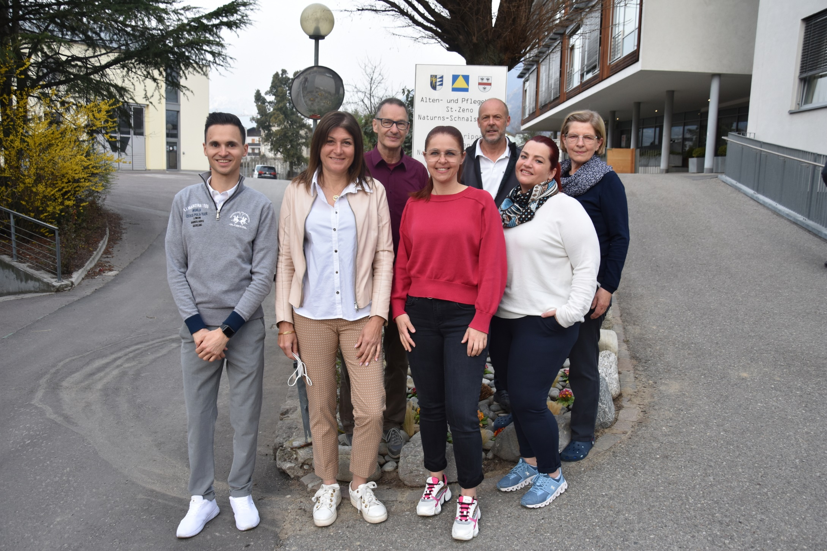

**Sekretariat:**

Tobias Götsch

E-Mail: [tobias.goetsch@naturns.eu](mailto:tobias.goetsch@naturns.eu)

Tel: 0473 671500

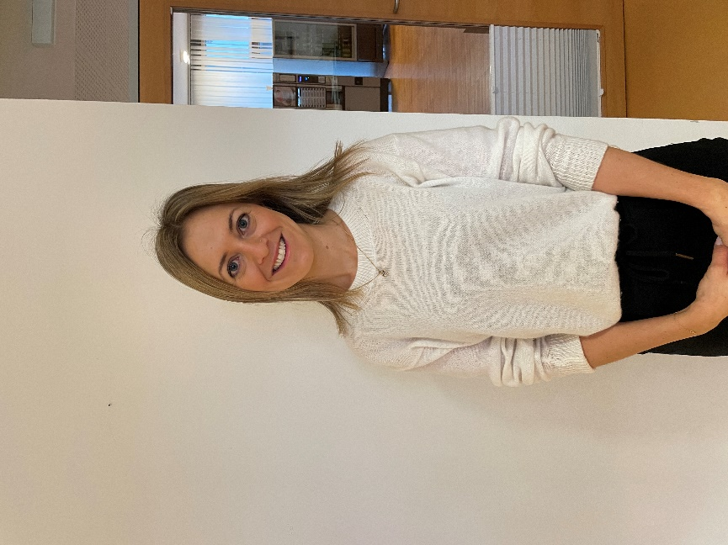

**Sekretariat:**

Ramona Huber

E-Mail: [ramona.huber@naturns.eu](mailto:ramona.huber@naturns.eu)

Tel: 0473 671500

**Pflegedienstleitung:**

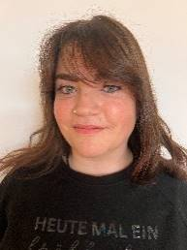

Christina Gurschler

E-Mail: christina.gurschler[@naturns.eu](mailto:rosamaria.santer@naturns.eu)

Tel: 0473 671593

**Bereichsleitung Pflege:**

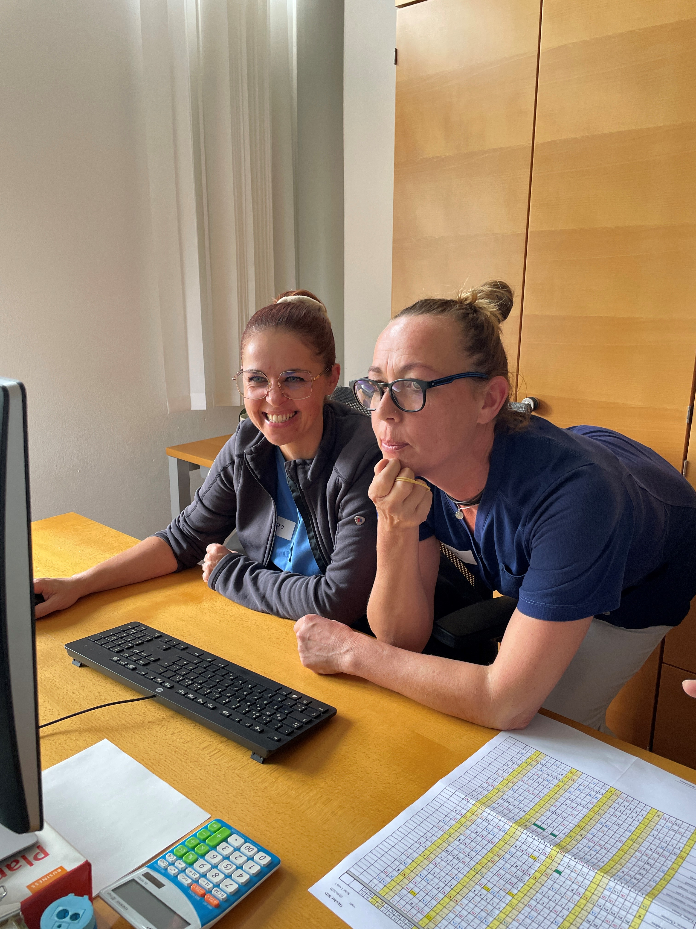

Marika Spechtenhauser

**Bereichsleitung Krankenpflege:**

Sigrid Pöll

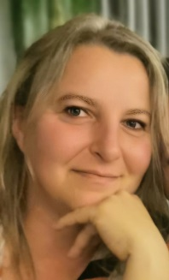

**Tagespflege und Begleitet/Betreutes Wohnen:**

Maria Gerstgrasser

E-Mail: altersheim[@naturns.eu](mailto:rosamaria.santer@naturns.eu)

Tel: 377 3548894